TRẮC NGHIỆM HỆ GENE
Câu 1. Hệ gene là toàn bộ trình tự các
A. nucleotide trên RNA có trong tế bào của cơ thể sinh vật.
B. nucleotide trên DNA có trong tế bào của cơ thể sinh vật.
C. acid amin trên RNA có trong tế bào của cơ thể sinh vật.
D. acid amin trên DNA có trong tế bào của cơ thể sinh vật.
Câu 2. Các loài sinh vật khác nhau có hệ gene đặc trưng về
A. số lượng gene và thành phần hệ gene.
B. số lượng gene và kích thước hệ gene.
C. kích thước và thành phần hệ gene.
D. số lượng gene, thành phần và kích thước hệ gene.
Câu 3. Kích thước của hệ gene được tính bằng hàm lượng
A. mRNA. B. tRNA.
C. rRNA. D. DNA.
Câu 4. Trong hệ gene của vi khuẩn, các gene phân bố
A. trong lục lạp.
B. trong ty thể.
C. trên phân tử DNA vùng nhân và DNA plasmid.
D. trong nhân tế bào.
Câu 5. Trong dự án giãi mã gene người, bằng nhiều phương pháp giải trình tự khác nhau, các nhà sinh học phân tử đã giải được trình tự trong bộ nhiễm sắc thể đơn bội của người có khoảng
A. 3,1 tỉ cặp nucleotide. B. 1,1 tỉ cặp nucleotide. C. 1,3 tỉ cặp nucleotide. D. 4,1 tỉ cặp nucleotide.
Câu 6. Hệ gene ở sinh vật nhân thực gồm các gene nằm trên
A. nhiễm sắc thể trong nhân tế bào.
B. các gene trong ty thể.
C. các gene trong lục lạp.
D. nhiễm sắc thể trong nhân tế bào và các gene trong ty thể, lục lạp.
Câu 7. Phân tích và so sánh các trình tự nucleotide lặp lại kế tiếp đặc trưng giữa các cá thể giúp xác định danh tính của nạn nhân trong các vụ tai nạn. Ví dụ này là ứng dụng của giải mã hệ gene người trong lĩnh vực
A. y học.
B. giám định pháp y và khoa học hình sự.
C. di truyền học.
D. sinh học phân tử.
Câu 8. Thiết kế các chip DNA, “Lab-on-a-chip” dựa trên trình tự nucleotide đã biết của hệ gene người giúp phân tích được sự biểu hiện của nhiều gene ở người trong các giai đoạn khác nhau của quá trình phát triển cá thể. Ví dụ này là ứng dụng của giải mã hệ gene người trong lĩnh vực
A. y học.
B. giám định pháp y.
C. di truyền y học và sinh học phân tử.
D. khoa học hình sự.
Câu 9. Dựa vào sự có mặt của các loại protein đặc trưng ở tế bào ung thư để chế tạo và sử dụng các loại thuốc đặc trị để ức chế các loại protein đó có thể làm chậm sự phát triển của tế bào ung thư. Ví dụ này là ứng dụng của giải mã hệ gene người trong lĩnh vực
A. y học.
B. giám định pháp y và khoa học hình sự.
C. di truyền học.
D. sinh học phân tử.
Câu 10. Cho biết các chú thích đặc điểm hệ gen người như sau:
I: Gene mã hóa protein
II:Gene có chức năng điều hòa
III: Gene mã hóa RNA nhỏ
IV: Gene không mã hóa protein.
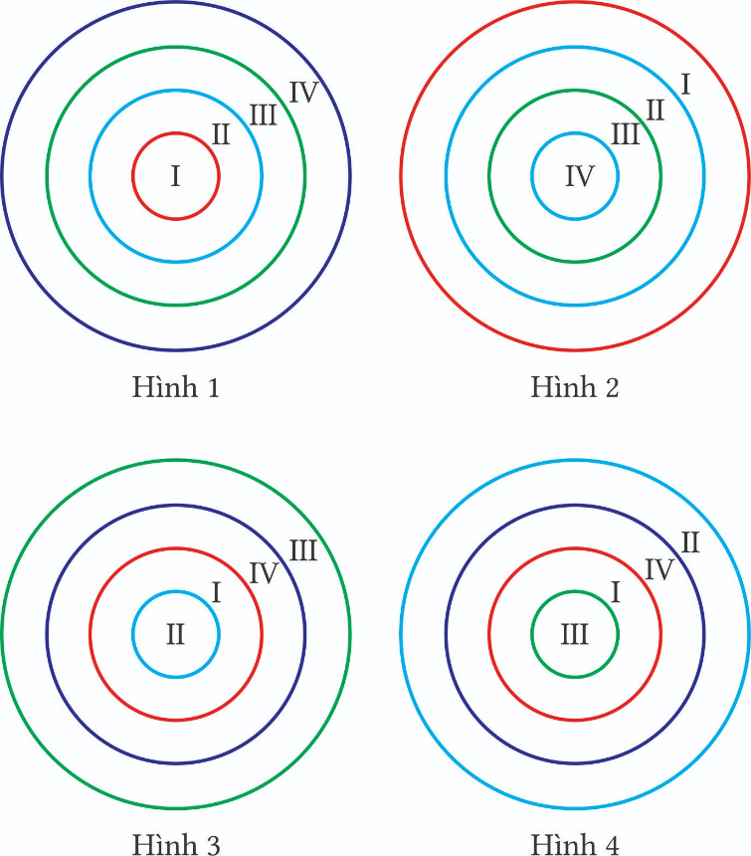

Hình mô tả đúng tỉ lệ của hệ gene người là

A. Hình 1. B. Hình 2. C. Hình 3. D. Hình 4.

LỜI GIẢI CHI TIẾT

Câu 1. Hệ gene là toàn bộ trình tự các
A. nucleotide trên RNA có trong tế bào của cơ thể sinh vật.
B. nucleotide trên DNA có trong tế bào của cơ thể sinh vật.
C. acid amin trên RNA có trong tế bào của cơ thể sinh vật.
D. acid amin trên DNA có trong tế bào của cơ thể sinh vật.
Câu 2. Các loài sinh vật khác nhau có hệ gene đặc trưng về
A. số lượng gene và thành phần hệ gene.
B. số lượng gene và kích thước hệ gene.
C. kích thước và thành phần hệ gene.
D. số lượng gene, thành phần và kích thước hệ gene.
Câu 3. Kích thước của hệ gene được tính bằng hàm lượng
A. mRNA. B. tRNA.
C. rRNA. D. DNA.
Câu 4. Trong hệ gene của vi khuẩn, các gene phân bố
A. trong lục lạp.
B. trong ty thể.
C. trên phân tử DNA vùng nhân và DNA plasmid.
D. trong nhân tế bào.
Câu 5. Trong dự án giãi mã gene người, bằng nhiều phương pháp giải trình tự khác nhau, các nhà sinh học phân tử đã giải được trình tự trong bộ nhiễm sắc thể đơn bội của người có khoảng
A. 3,1 tỉ cặp nucleotide. B. 1,1 tỉ cặp nucleotide. C. 1,3 tỉ cặp nucleotide. D. 4,1 tỉ cặp nucleotide.
Câu 6. Hệ gene ở sinh vật nhân thực gồm các gene nằm trên
A. nhiễm sắc thể trong nhân tế bào.
B. các gene trong ty thể.
C. các gene trong lục lạp.
D. nhiễm sắc thể trong nhân tế bào và các gene trong ty thể, lục lạp.
Câu 7. Phân tích và so sánh các trình tự nucleotide lặp lại kế tiếp đặc trưng giữa các cá thể giúp xác định danh tính của nạn nhân trong các vụ tai nạn. Ví dụ này là ứng dụng của giải mã hệ gene người trong lĩnh vực
A. y học.
B. giám định pháp y và khoa học hình sự.
C. di truyền học.
D. sinh học phân tử.
Câu 8. Thiết kế các chip DNA, “Lab-on-a-chip” dựa trên trình tự nucleotide đã biết của hệ gene người giúp phân tích được sự biểu hiện của nhiều gene ở người trong các giai đoạn khác nhau của quá trình phát triển cá thể. Ví dụ này là ứng dụng của giải mã hệ gene người trong lĩnh vực
A. y học.
B. giám định pháp y.
C. di truyền y học và sinh học phân tử.
D. khoa học hình sự.
Câu 9. Dựa vào sự có mặt của các loại protein đặc trưng ở tế bào ung thư để chế tạo và sử dụng các loại thuốc đặc trị để ức chế các loại protein đó có thể làm chậm sự phát triển của tế bào ung thư. Ví dụ này là ứng dụng của giải mã hệ gene người trong lĩnh vực
A. y học.
B. giám định pháp y và khoa học hình sự.
C. di truyền học.
D. sinh học phân tử.
Câu 10. Cho biết các chú thích đặc điểm hệ gen người như sau:
I: Gene mã hóa protein
II:Gene có chức năng điều hòa
III: Gene mã hóa RNA nhỏ
IV: Gene không mã hóa protein.

Hình mô tả đúng tỉ lệ của hệ gene người là

A. Hình 1. B. Hình 2. C. Hình 3. D. Hình 4.

